PROYECTO DE LEY

Artículo 1º. Impónese el nombre de "El Jardín de las Mariposas" a la Escuela Infantil N°9 D.E. 19, ubicado en la calle Cnel. Martiniano Chilavert 2680, en el barrio de Villa Soldati.

Art. 3º. Comuníquese, etc.

FUNDAMENTOS

Señor Presidente:

La Escuela Infantil N°9 D.E. 19, ubicado en la calle Cnel. Martiniano Chilavert 2680, en el barrio de Villa Soldati durante 2021 está cumpliendo 15 años desde su inauguración en 2006.

En 2014-2015 la Comunidad Educativa en su conjunto se dio a la tarea de darle un nombre a la Escuela Infantil y llevaron a cabo el proceso electoral que detallaremos a continuación.

Para consensuar el nombre que les daría identidad como comunidad educativa se pusieron a consideración encuestas que circularon en las paredes del jardín durante varios meses y dos fueron los tópicos más votados: uno de ellos relacionado con las mujeres de ayer y de hoy en un acto de reivindicación a esas figuras que a veces pasan desapercibidas, y como representantes elegibles surgieron:

• MACACHA GUEMES personaje de nuestra historia revolucionaria
Americana
• MARIA SALEME educadora argentina

La Escuela Infantil busca desarrollar una cultura del cuidado del medio ambiente poblando sus espacios verdes con plantas originarias que atraigan a las mariposas para que cumplan su ciclo de vida y se multipliquen. Las mariposas son, además, un indicador de pureza ambiental. De aquí surge el otro nombre que se seleccionó.

Éste fue uno que nació con los Proyectos Escuela de la Institución relacionados con las Ciencias Naturales, y por los cuales la Escuela recibió dos premios en la Feria de Educación, Ciencias, Arte y Tecnología INNOVA al participar con el proyecto de “Plantas Nativas que atraen con su presencia diferentes especies de mariposas de la Ciudad en la Escuela”, siendo el mismo un espacio que apunta a la lucha por mejorar el medio ambiente y la recuperación de las especies nativas en extinción. Desde el 2013 un espacio de terreno de relleno fue mejorado y activado para convertirse no solo en un espacio útil, ya que todas las verduras que se cultivan son comestibles gracias al esfuerzo de trabajar y mejorar el terreno y posteriormente hacer del mismo un espacio que albergue las especies nativas como el Mburucuyá, Asclepia, Gamachoeta, Sen del campo, Coronillo, Margarita de bañado, Tala, Aristholechia triangularis, etc. que atraen a las mariposas, no solo importantes por su belleza, sino también por ser un bioindicador que señala los grados de pureza ambiental. Esta propuesta aumenta su valor ya que la huerta y el sendero de plantas nativas se encuentra en una zona con un gran deterioro del ambiente natural, ya que el Jardín convive con una recicladora de escombros la cual genera gran polución.

Luego de cuatro años y dos premios en la feria de educación, arte, ciencias y tecnología INNOVA. El jardín cuenta con cinco especies que cada año crece y se reproduce en su espacio, proporcionando múltiples aprendizajes a los niños y niñas de la propia escuela y de las escuelas de los alrededores que solicitan visitas y explicaciones para sus salas.

La Escuela Infantil es nombrada por todos los vecinos que por circulan por su alrededor, y los padres y alumnos que asisten, como "El Jardín de las Mariposas" ya que en sus espacios verdes viven y se reproducen cinco de sus especies. Es por esta razón que el tercer nombre seleccionado para su votación fue:

• EL JARDIN DE LAS MARIPOSAS.

Luego de haber realizado diferentes trabajos de encuesta con la comunidad educativa toda, y habiendo quedado seleccionados estos 3 nombres se decidió llevar a cabo el proceso electoral, durante medio año se estudió la vida de las personalidades antes mencionadas y se llevaron a cabo charlas y trabajos sobre los espacios verdes institucionales intervenidos por los niños y los padres preparando, como todos los años, el terreno para recibir a las mariposas que desovan y se conviertan en orugas que se convertirán en mariposas.

A continuación, se trabajó en el proceso electoral. Para ello se destinaron en el proyecto tres meses para el estudio de los nombres repartidos por niveles. Luego de un trabajo de articulación donde cada nivel expuso las bondades de la figura y/o el nombre de fantasía que le toco, se trabajó con el alumnado total el uso del documento de identidad, la urna (que los niños habían intervenido en un trabajo para el día de la memoria) dándole la importancia correspondiente al proceso cívico de elección.

Los padres como comunidad educativa participaron del recuento de votos para dar transparencia a la elección y así fue como arribamos a:

• JARDIN DE LAS MARIPOSAS = 229 VOTOS
• MACACHA GUEMES = 91 VOTOS
• MARIA SALEME = 42 VOTOS

Todo el trabajo fue realizado con la totalidad de la comunidad educativa que constantemente participo activamente de cada paso que se dio. Sin dudas EL JARDIN DE LAS MARIPOSAS es algo muy sentido y vivido por toda la comunidad.

Esto es un trabajo a largo plazo, ya que educar a los niños de hoy en el cuidado y respeto del medio ambiente es algo que debe incorporarse a nuestra vida cotidiana, respirar buen ambiente puro es vivir en armonía con el ecosistema que nos rodea y nos sustenta.

El nombre que la comunidad toda eligió es un deseo y una propuesta de un modo de vida en comunión con nuestra tierra y las plantas y animales que en ella viven.

Por todo lo antes expuesto es que solicitamos al Cuerpo se apruebe el presente Proyecto de Ley.

Anexo n°1:
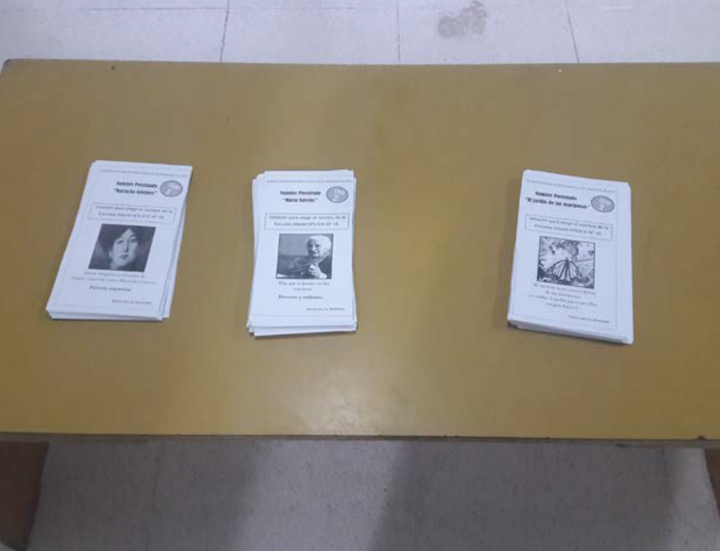
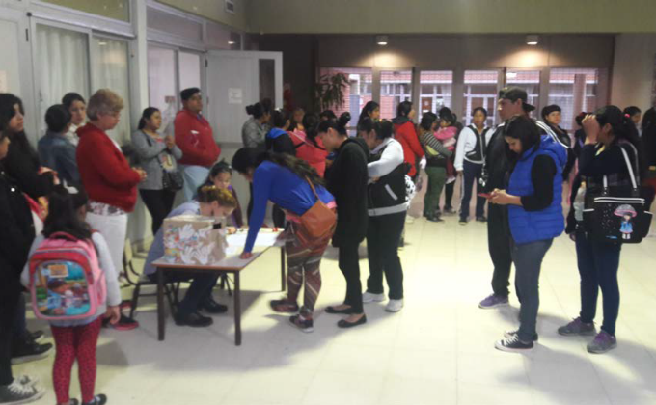
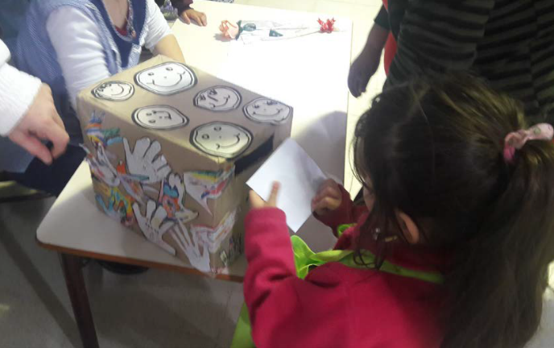
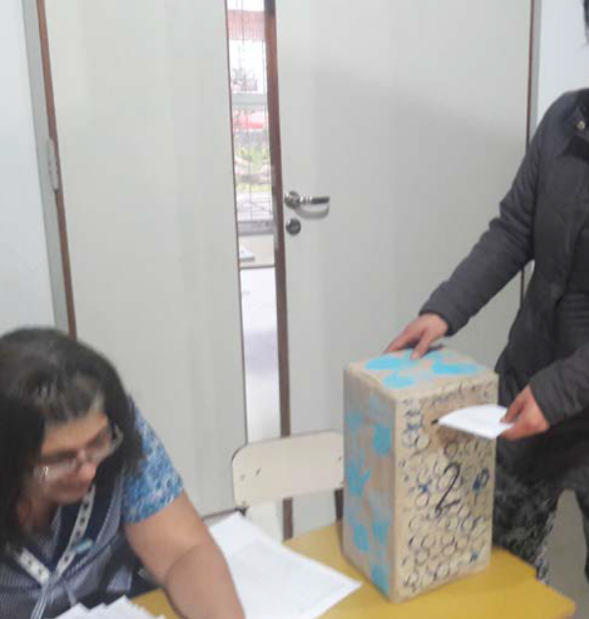
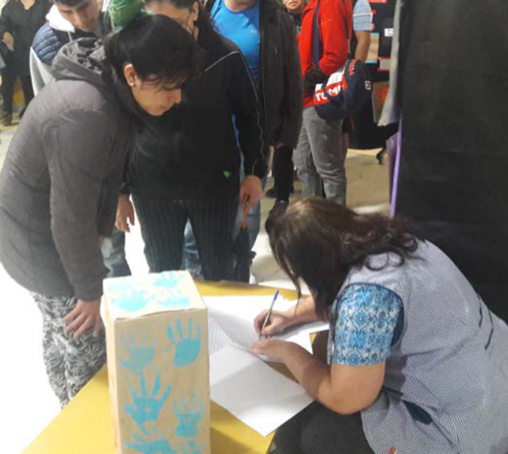
Fotos del Proceso Electoral

